2026江苏省大学生机器人大赛
比赛规则

202项目编号：密室夺宝项目
QQ群：377930764

2026江苏省大学生机器人大赛
密室夺宝项目技术委员会

目录
一、竞赛概述 3
二、比赛任务 3
三、比赛说明 3
四、比赛场地 8
五、参赛方 10
六、 裁判设定及相关职责 11
七、名次设定 13
八、竞赛工作群 14
九、其他 14

一、竞赛概述
在密室迷宫地图中的宝藏区有一个宝藏，现有警方和小偷两队人去搜寻这个宝藏。

二、比赛任务
1.警方需要找到宝藏并上交给国家，如果宝藏先被小偷拿到，则警方需要在剩余的比赛时间内(一局比赛为三分钟时间)抓捕到小偷。
2.小偷需要在警方到达宝藏处之前将宝藏带走并在剩余比赛时间内不被警方抓捕。

三、比赛说明
1.每局比赛时间：每局比赛时间为三分钟。
2.赛制说明：
（1）一般采用五轮比赛，第一轮淘汰没有奖项的队伍，第二轮选出获得三等奖的队伍，第三轮选出获得二等奖的队伍，第四轮选出获得一等奖的队伍，第五轮选出一等奖队伍的排名顺序，并确认冠、亚、季军的归属。
第一轮采用分组单循环制，第二轮到第四轮一般采用淘汰制。比赛前抽签决定竞赛顺序，如若出现有落单的队伍，则在本轮两两PK失败的队伍中通过抽签选一支队伍与落单的队伍进行比赛，胜者晋级。最后一轮采用单循环制，最后按积分的高低排出获得一等奖的队伍名次。
具体赛制视参赛队伍及获奖队伍的数量来决定，会在比赛前一天公布，以赛前公布的赛制为准。
- 两队之间的比赛采用三局两胜制：第一局、第二局为固定角色，双方各有一次警察和小偷的机会，最后一局的角色由两队抽签决定。
小分的计分方法：
2：0 | 胜方得3分，输方得0分
2：1 | 胜方得2分，输方得1分
平局 | 双方各得1.5分
在淘汰赛阶段，如果出现平局的结果，则要加赛，直至比出胜负为止。
- 宝藏获得的方法：宝藏区有一个铁块，警察或者小偷率先经过宝藏区把铁块拿走且同时要发出声光提示即视为获得宝藏。声光提示的内容、方法各队可以自由发挥。取得宝藏的机器人的声光提示要一直存在，直至该局比赛结束，声音要足够大，保证裁判能清晰听见。重点强调：要求只有取到宝藏才能触发声光提示，如果只是从宝藏区路过，没有取到宝藏，却发出了声光提示，则直接判输掉这一局。原则上是有宝藏在机器人身上则要发出声光提示，没有宝藏在机器人身上则禁止发出声光提示。（务必有检测宝藏的功能）
4.警察抓住小偷的方法：警方机器人碰到小偷方机器人，或小偷方机器人碰到警方机器人（自首），均视为警察抓住小偷。说明：如果两个机器人不在同一个车道上同向或反向行驶时所发生的车身相碰不算警察抓住小偷。
5.每局胜负的判定方法：
（1）在三分钟内，警方率先到达宝藏处并获得宝藏，则警方获胜；
（2）在三分钟内，如果小偷率先到达宝藏处并获得宝藏，若警方在剩余的比赛时间内抓到歹徒，并缴得宝藏则警方获胜，否则认定小偷获胜；
（3）如果在三分钟内，小偷和警察都未获得宝藏，则双方为平局。
（4）如果在三分钟内，小偷和警察都未获得宝藏，但警察抓到了小偷（小偷主动撞到警察，也算是被抓到了），变相保护了国家宝藏，此时判定警察胜利。
（5）如果在三分钟内，小偷获得宝藏后冲出黑线（两侧车轮均离开黑线），则宝藏要放回宝藏区，此时歹徒需要从起始出发处重新开始出发，且要自动关掉声光提示。
（6）在一局比赛期间，若有一方出现三次冲出黑线，则判定该方直接输掉这一局比赛。
（7）如果有一方在比赛过程中因为怕冲出黑线，故意拖延时间不出发，拖延超过5秒则判定该方直接输掉这一局比赛，具体读秒时长由裁判长现场决定，不接受参赛队异议。
（8）歹徒获得宝藏后，如果躲在某处不动，但警察快要抓住它时，歹徒故意冲出黑线，则判定歹徒输，这个判定由裁判长决定。
（9）如果出现消极比赛（含故意拖延时间不出发；故意冲出黑线，想从出发区重新开始等），则判定该方直接输掉这一局比赛。严重者直接取消参赛资格。这个判定由裁判长决定。
（10）如果出现按以上各条规则无法判定胜负时，视两队小车实际运行状况的优劣，由裁判长决定胜负。比如一方小车不能跑动，只能停在原地不动或打转，另一方虽然不能很好完成任务（比如会有三次冲出黑线的情况），但至少可以寻迹走一段距离，则判定能寻迹的队伍获胜。这个判定由裁判长决定。
6.比赛中调试
每局比赛结束后有一次调试机会，调试时间为三分钟，主要是给各队下载程序用。除非出现特殊情况且经裁判长同意，否则不能更改调试时长，调试时长不接受参赛队的异议。超时不能马上参加比赛的直接认定该队弃赛。建议各队在小车上加个开关来切换角色程序，最好不要现场再换程序。
7.意外情况处理：
（1）若一方机器人冲出黑线，则由一方队长放回出发区重新开始，但不再重新计时。
（2）在三分钟内，如果歹徒率先到达宝藏处并获得宝藏，但在随后的比赛中冲出黑线，则由该方队长将宝藏放回宝藏区并从出发区重新开始，但不再重新计时。
（3）比赛中断
如果双方机器人发生碰撞造成故障或发生其他特殊情况时，裁判长可以鸣哨中断比赛。如果在随后的15分钟内有一方不能继续参加比赛的，则判定该方直接输掉本局比赛。如双方都不能再继续比赛时，则两队的比赛结束，成绩按当时的轮次及积分决定。当裁判长鸣哨恢复比赛时，双方机器人均放回到自己出发区，重新开始比赛。建议各队备用一个机器人。
（4）更换机器人
比赛过程中，如果一方机器人确实出现故障，可以更换机器人，由队长向裁判长提出更换申请，经裁判长同意后方可更换，机器人更换次数不受限制，被换出的机器人经维修后可以重新参加比赛。如更换机器人则本局比赛重新开始。
在一局比赛结束后，可以更换机器人，但必须通知裁判长。
所有更换上场的机器人都必需经过机器人检录裁判检查后方可使用。
8.注意事项：
（1）比赛开始后，双方只能派队长进入比赛区，其他队员严禁进入比赛区。
（2）比赛开始后，除可以接触机器人启动的开关外，队长禁止接触或遥控比赛中的机器人。

四、比赛场地
比赛场地为长方形迷宫，包括两个出发区(警方出发区：定为蓝方、小偷出发区：定为红方。)、一个宝藏区。
1．场地说明
（1）比赛场地大小为3.6m*3m（长×宽），车道0.3m宽（两根黑线中心线之间的距离）。比赛场地四周1m处设有警戒带，比赛开始后，除队长外，其他队员不得进入警戒带以内。
（2）宝藏（铁块）大小约为4cm*2m（长×宽）,重量约为 5.8g。铁块放置在宝藏区的正中间黑线上，铁块的尺寸和重量可能会有出入，不接受参赛队异议。
（3）警方在A区（左下、蓝色）出发，歹徒在B区（右中、红色）出发；
（4）地上的寻迹黑线宽度为25mm，各方机器人必须沿黑线寻迹前进。根据比赛前各队测试的寻迹情况，可能会在黑线上贴黑胶条。
（5）场地平面图如下图所示，比赛场地由组委会统一提供。实际比赛用地图中红色外框和黄色填涂是没有的，只有宝藏区三个黑色的字。
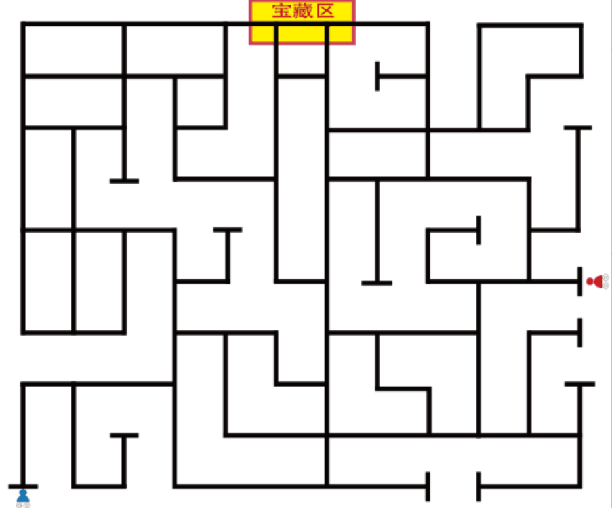
2.观众及其他
比赛过程中，观众或队员只能在警戒带以外的区域观看。比赛场地中不得放入其他任何与比赛无关的设施或干扰物。
3.环境要求
比赛场地的照明及外部光线的明亮由现场决定，各队自行适应现场的环境和条件。参赛队伍应于比赛前到达比赛场地，按组委会规定的时间段进场调试机器人以便适应场地及照明环境。在没有得到裁判长的许可下不得擅自进场调试机器人。比赛现场一共有两张地图，一张为比赛专用地图，任何队伍不可以在这张地图上调试机器人。另一张地图专供各队伍调试机器人。
4.场地损坏
比赛过程中，若场地出现损坏，则由裁判长决定暂停比赛以及修复场地，并确定重新开始时间。

五、参赛方
1.机器人要求
（1）机器人尺寸不超过0.28m*0.28m*0.28m；
（2）机器人使用传感器不限制；
（4）机器人前、后必须添加大小约为10cm*5cm的黑色ABS材质板（或其他材质板）各1块，用于双方机器人相互搜寻，需安装于车辆前、后方正中间位置，板子中心距离地面的高度为30mm。注意：如果不装黑色板，则不允许参加比赛。机器人上面要装有一个带孔的螺柱，高度（孔深）不小于3cm,孔径不小于4mm,该螺柱用于插标识各机器人身份（警察或小偷）的旗帜，各队自行准备警察和小偷的标识旗帜，旗帜上要有彩色图文，不能光用汉字标识。比赛时一定要有旗帜，否则不可以参赛。
（5）参赛队伍机器人需通过机器人检录裁判的检测和批准（现场检录），符合标准者方可参赛。每个机器人现场会分配一个唯一的参赛队名称（代号），在车身显著的位置贴上相应的标签。标签由组委会统一发放，每个队最多允许有两台机器人和两个代号。比赛过程中不可以临时借用别的队伍的机器人参加，一经发现取消该队的比赛资格。
（6）比赛期间机器人若有修改，修改后的机器人必须再次接受检查。
2.参赛队伍
各队指导老师1~2名，队员最多为5名，其中要指定一名为队长。
3.迟到处罚
参赛队伍若在比赛开始20分钟后仍未到场参赛的，则丧失比赛权，另一方直接判定胜利。

裁判设定及相关职责
比赛设主裁判（裁判长）一名，副裁判四名，分工如下：
主裁判的职责：
- 负责修订竞赛规则，并于赛前在专用QQ群里公布竞赛规则。请各参赛队伍及时关注QQ群，下载并熟悉规则。
- 在比赛前一天晚上公布比赛赛制。请大家及时关注QQ群，下载并熟悉赛程。
- 检查场地设置，确保场地符合比赛要求。
- 通过鸣哨控制每一局比赛的开始和结束，并宣布每一局的比赛结果。
- 宣布每一轮的比赛结果，当场公布晋级或淘汰的队伍名单。
- 负责处理比赛中突发事件，宣布重新开始比赛、暂停、继续、结束比赛。
7.根据竞赛规则判断机器人是否犯规，并对犯规机器人队伍进行处罚。
8.比赛开始后，发现参赛者远程遥控机器人，判罚违规者输掉比赛。
9.比赛开始后，禁止参赛队员接触比赛中机器人，违者裁判可以进行适当处罚。
10.在比赛期间，主裁享有最终裁定权。如果队员对裁决有争论，给予口头警告；如若争论不止，则主裁有权取消其比赛资格。
11.维护比赛秩序，禁止与比赛无关人员进入比赛场地。
12.根据组委会的要求，原则上冠、亚军应分属于不同的学校，如果冠、亚军为同一个学校，则由主裁根据各队的成绩进行重新调整。
计时裁判职责：负责用秒表记录每局比赛的时间（三分钟），在一局比赛结束后记录局间的调试时间（三分钟）。并在第一时间通知主裁所记录的时间到。
计分裁判职责：负责记录每一局比赛双方的得分或胜负。并在一轮比赛结束后向主裁汇报本轮的比赛成绩。
机器人检录裁判职责（两名）：
- 审查每个参赛队的机器人是否符合规定。每个队允许有两个机器人参加检录。
- 给每个机器人发放标签，标签上记录机器人的代号。填写机器人的检录表。表中详细记录各个队伍的名单和相应机器人对应的代号。
3.在比赛过程中，两名机器人检录裁判分别监督警察和小偷两个队的机器人的代号和队伍名是不是相符合。如发现不符合，有权制止该队参加比赛，并在第一时间通知裁判长。

七、名次设定
本次比赛分设一等奖（前10%）、二等奖（续20%）和三等奖（续40%），尾数按四舍五入计算，颁发获奖证书，参赛师生每人一张。冠、亚、季军按各队成绩的最终排序来确定，颁发奖杯。要求冠、亚、季军队伍不能是同一个学校的。本规则如与组委会活动通知不符的以通知为准。

群号为 377930764

九、其他
1、获得二等奖及以上的队伍在赛后一小时内要提交技术报告（Word版本）及本队的比赛视频（小偷和警察两个角色各拍一个短视频），视频在比赛期间各队自行跟拍。文件命名方法：I队伍名称+技术报告、II队伍名称+视频（警察）、III队伍名称+视频（小偷）。提交方法：将技术报告和视频上传到群文件中，报告和视频不需要压缩打包，一个个上传。不上传报告和视频的队伍取消本次的获奖等级。
2、获得二等奖及以上的队伍在比赛结束后要参加技术研讨会，如果不参加研讨，则取消本次的获奖等级。

